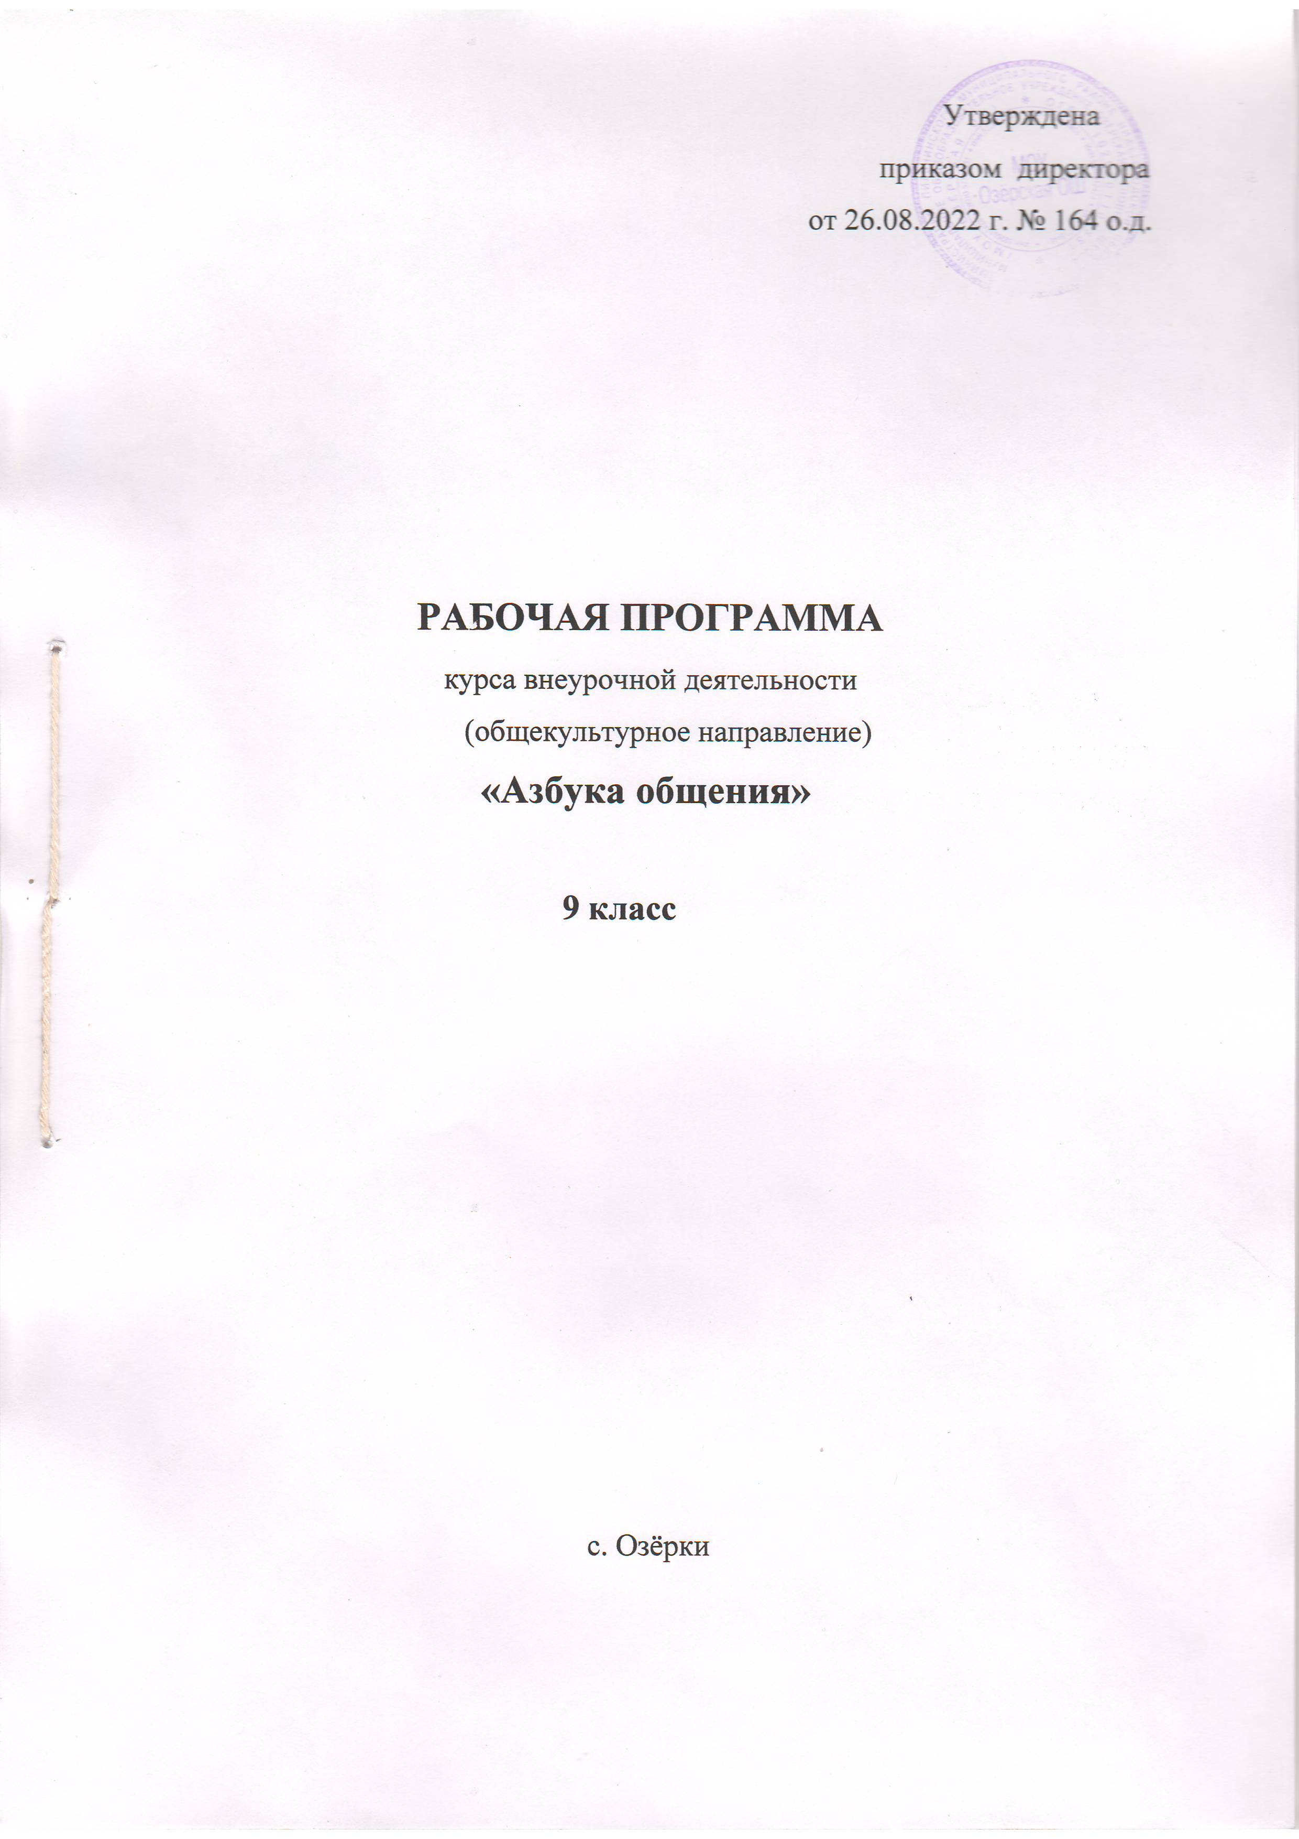

1.Планируемые результаты освоения курса внеурочной деятельности

В ходе освоения курса у обучающихся будут сформированы следующие результаты:

Личностные результаты:
- овладение начальными навыками адаптации в динамично развивающемся мире,
- развитие самостоятельности и личной ответственности за свои поступки, в том числе в инфор- мационной деятельности, на основе представлений о нравственных нормах, социальной справедли- вости и свободе;
- развитие этических чувств, доброжелательности и эмоционально-нравственной отзывчивости, понимания и сопереживания чувствам других людей и т.д.;

Метапредметные результаты:
- овладение навыками коммуникации в соответствии с целями и задачами;
- осознанно строить речевое высказывание в соответствии с задачами коммуникации;
- овладение рефлексией и саморегуляцией;
- готовность слушать собеседника и вести диалог, готовность признавать возможность существова- ния различных точек зрения и права каждого иметь свою;
- излагать своё мнение и аргументировать свою точку зрения и оценку событий;
- соблюдать нормы информационной избирательности, этики и этикета; и т.д.;
Азбука общения как предмет психологического цикла, помогает решению задач, которые ставятся новым стандартом при обучении русскому языку и литературному чтению.
Безусловно, результаты изучения предмета «Азбука общения» достигаются учащимися постепенно, при освоении ими программы обучения в 9 классе.

9-й класс
Личностными результатами изучения курса «Азбука общения» является формирование сле- дующих умений:
  - осознавать личностное, профессиональное, жизненное самоопределение;
  - осознавать границы того, «что я знаю» и «что я не знаю», стремление преодоление разрыва между этими областями;
  - оценивать усвояемое содержание исходя из социальных и личностных ценностей;
  - знать основы гражданской идентичности личности;
  - понимать мир профессий, их социальную значимость и содержание.
Мета предметными результатами изучения курса «Азбука общения» является формирование следующих универсальных учебных действий:
- формулировать навыки противостояния групповому давлению;
- оценивать выполнение своей работы и работы всех, исходя из имеющихся критериев;
- осознавать необходимость защищать себя, свою жизненную позицию;
- реализовывать уверенное поведение;
- уметь устанавливать близкие отношения с другими людьми;
- принимать свою половую идентификацию;
- уметь выстраивать партнерские отношения с родителями;
- уметь планировать свое будущее;
- уметь планировать свое время;
- слушать собеседника, кратко излагать сказанное им в процессе обсуждения темы, проблемы.

2. Содержание курса внеурочной деятельности

9-й класс (34 часа)

Как быть личностью?
Только вместе. Мое личное место. Неповторимость и индивидуальность.

Мир эмоций.
О пользе и вреде эмоций. Я умею выражать эмоции. Стресс в жизни.

Принятие решения, нахождения компромисса.
Конфликт и компромисс. С точки зрения других. Мозговой штурм.

Как быть с обществом.
Ответственность. Осознанные и неосознанные мотивы. Семейные истории. Идеальная семья.
Круг моей жизни. Мой жизненный путь.

Цель программы: развитие личности ребенка, в частности, его самосознания и рефлексив- ных способностей в тех пределах, которые определяются возрастными возможностями и требовани- ями психологической безопасности.

Задачи:
осмысление и интериоризация (присвоение) обучающимися системы ценностей:
- Ценность жизни и человека – осознание ответственности за себя и других людей, своего и их ду- шевного и физического здоровья; ответственность за сохранение природы как среды обитания.
- Ценность общения – понимание важности общения как значимой составляющей жизни общества, как одного из основополагающих элементов культуры.
- Ценность добра и истины – осознание себя как части мира, в котором люди соединены бесчислен- ными связями, основывается на признании постулатов нравственной жизни, выраженных в запове- дях мировых религий и некоторыми атеистами (например, поступай так, как ты бы хотел, чтобы по- ступали с тобой; не говори неправды; будь милосерден и т.д.).
- Ценность труда и творчества – признание труда как необходимой составляющей жизни человека, творчества как вершины, которая доступна любому человеку в своей области.
- Ценность семьи – понимание важности семьи в жизни человека, взаимопонимание и взаимопо- мощь своим родным; осознание своих корней; уважительное отношение к старшим, их опыту, нрав- ственным идеалам.
- Ценность социальной солидарности – обладание чувствами справедливости, милосердия, чести, достоинства по отношению к себе и к другим людям.

Формы организации: уроки безопасности, беседы, викторины, часы общения, круглые столы, диспуты, спортивные игры, тематические творческие работы, акции, конкурсы, дни здоровья.

Виды деятельности: познавательная, спортивно-оздоровительная, социальное творчество,
художественное творчество.

3.Тематическое планирование

№ п/п | Тема занятия | Количество часов
1 | Какой я человек? | 1
2 | Только вместе. | 1
3 | Шкала доверия. | 1
4 | Мое личное место. | 1
5 | Каким ты выглядишь в глазах других. | 1
6 | Неповторимость и индивидуальности. | 1
7 | Неповторимость и индивидуальности | 1
8 | О пользе и вреде эмоций. | 1
9 | Я умею распознавать эмоции. | 1
10 | Способы выражения эмоций. | 1
11 | Способы выражения эмоций. | 1
12 | Как помочь человеку справиться с горем? | 1
13 | Стресс в жизни человека. | 1
14 | Способы борьбы со стрессом. | 1
15 | Конфликты и компромиссы. | 1
16 | Зачем людям нужны законы. | 1
17 | Умение принимать решение. | 1
18 | Умеешь ли ты сказать «нет»? | 1
19 | С точки зрения других. | 1
20 | «Крутой» или неуверенный в себе. | 1
21 | Защита против жестокого обращения. | 1
22 | Потерпевшие кораблекрушение. | 1
23 | Землетрясение. | 1
24 | Переключатели. | 1
25 | Нападающий и защищающийся. | 1
26 | Приятный разговор. | 1
27 | Принимаю ответственность на себя. | 1
28 | Я- центр воли. | 1
29 | Осознанные и неосознанные мотивы. | 1
30 | Семейные истории. | 1
31 | Идеальная семья. | 1
32 | Ваше представление о времени. | 1
33 | Круг моей жизни. | 1
34 | Мой жизненный путь. | 1

